- melléklet: 12/2017. (XII. 22.) önkormányzati rendelethez

Településképi szempontból jelentős területek lehatárolásáról
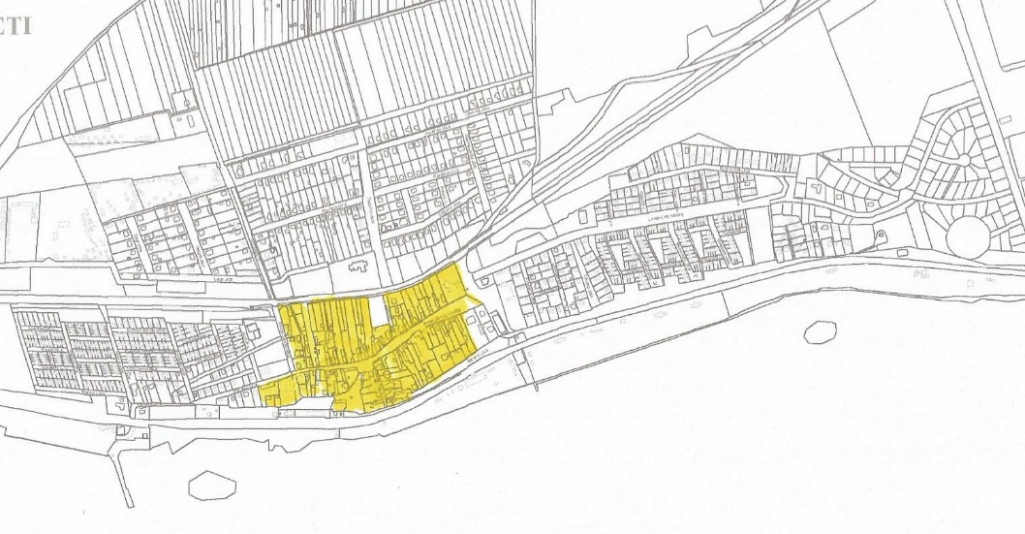

1.számú terület: Az Ó-falu területe – a történeti településrész /a 71-es főút, Balaton utca, Strand utca, Vasútállomás, Petőfi S. utca által körbezárt terület/

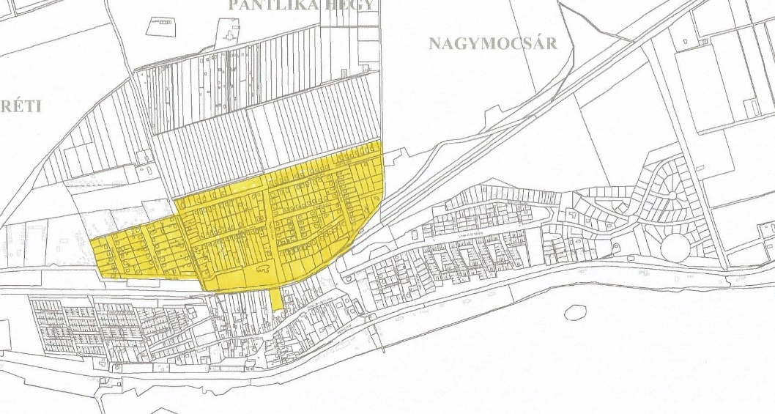

2. számú terület: A felső falurész /A 71-es főút feletti településrész, melyet nyugaton a táborok területe, keleten és északon pedig a külterület határol /

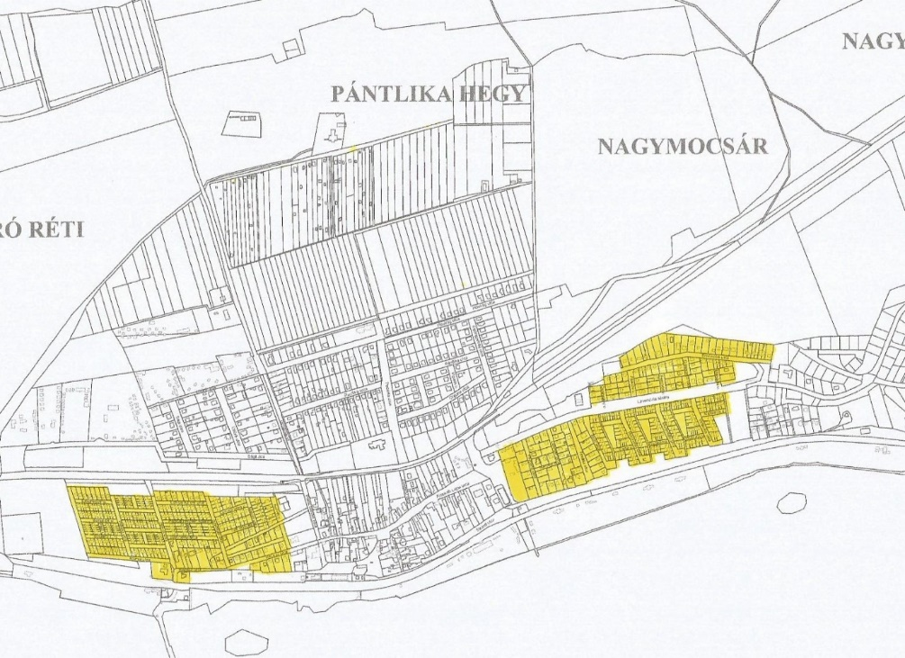

3. számú terület: Az üdülőterületek /Az ún. Csordás-kúti, Nyugati üdülő telep; Az ún. Levendulás, Keleti üdülő telep /

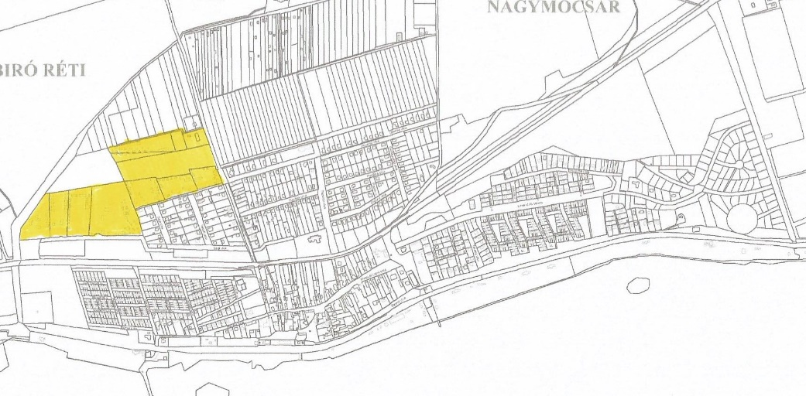

4.számú terület: A táborok területe

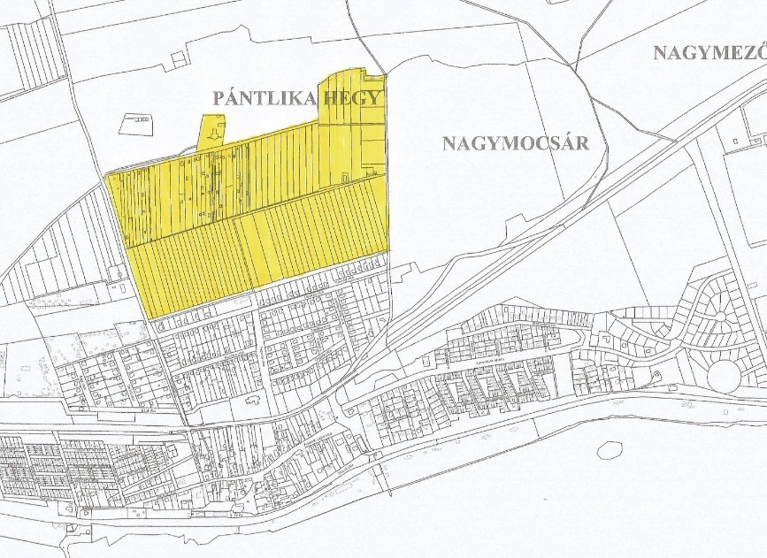

5. számú terület: A Pántlika-kastély és környezete

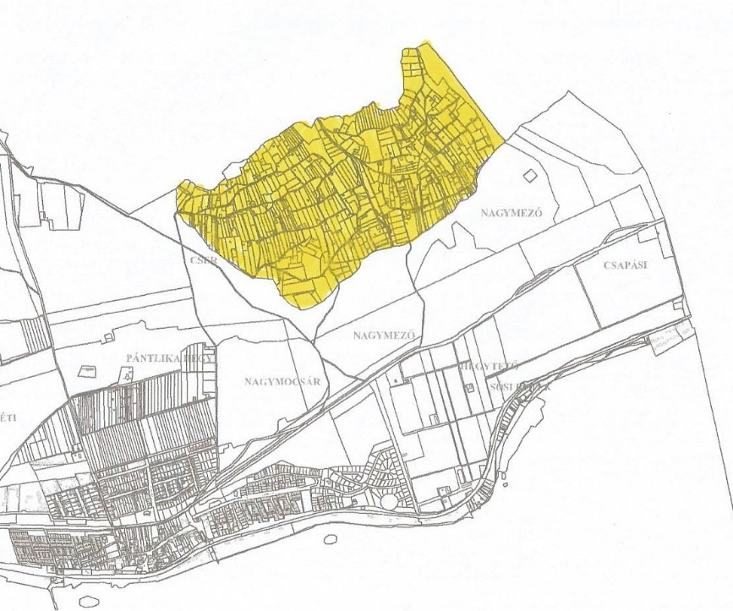

6. számú terület: A Szőlő-hegy területe / Les-hegy; Fenye-hegy /

